XХXIV открытый городской турнир «BwB*» по бадминтону
в парном разряде
23 сентября 2023 года, г. Кемерово ФГБОУ ВО «КемГУ», ТЦ «КУЗБАСС»

Парный разряд (группа до 150)
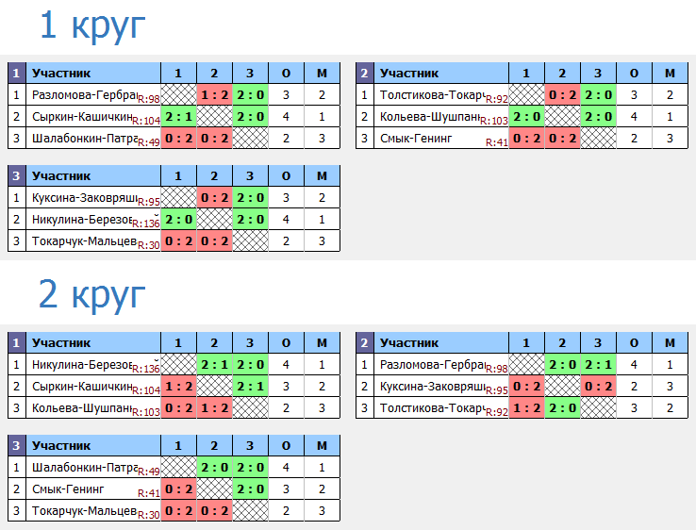

Главный судья_____________________ М.В. Баканов

Парный разряд (группа до 250)
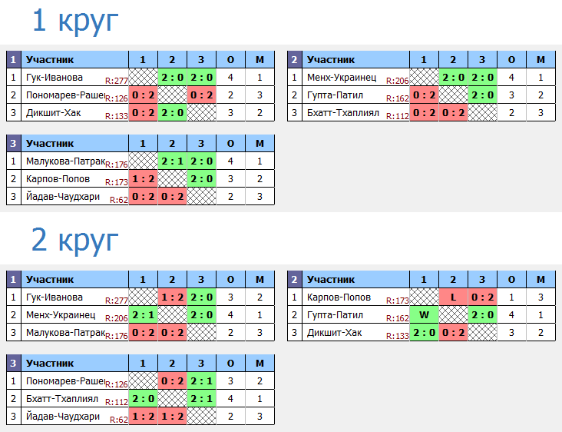

Главный судья_____________________ М.В. Баканов

Парный разряд (группа 250+)

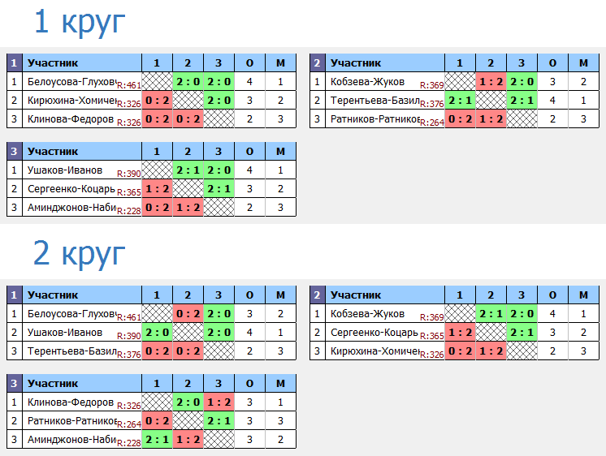

Главный судья_____________________ М.В. Баканов

